Социальный проект на тему
" Решение проблемы бездомных животных"

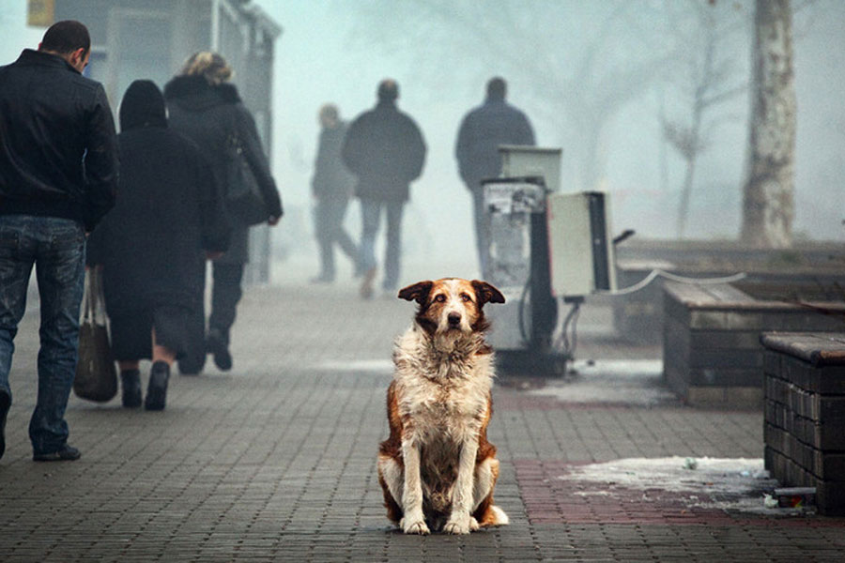
Работу выполнила Обучающаяся 3 курса Специальности «Ветеринария» Андрияш Ольга Руслановна

п. Венцы
2021 г.

Оглавление
Введение 3
Понятие бездомные животные 4
Причины появления бездомных животных 4
Догхантеры 4
Виды бездомных животных 6
Областные общественные организации по защите животных 6
Формы избавления от ненужных животных 6
Анкетирование среди учащихся и взрослых 9
Пути решения проблемы бездомных животных 11
Решение проблемы бездомных животных 12
Заключение 13
Литература 14

Введение

Проблема бездомных животных существовала всегда. Люди, по отношению к бездомным животным делятся на два типа: первый: те ,кто неравнодушен и готов оказывать помощь; второй: бессердечные люди, истребляющие невинных животных. Мы вдвоем относимся к первому типу людей.
Нам с самого детства родители говорили, что собака-друг человека, а кошки существа разумные. У каждого из нас есть свой дом, так почему же многие животные проживают на улицах? Почему их бросают, предают? Повзрослев, мы стали обращать внимание на огромное количество таких животных в нашей области. Именно поэтому для проекта мы выбрали тему оказания помощи бездомным животным.
Актуальность: В современном мире проблема бездомных животных является очень актуальной. Эта проблема имеет свои определенные последствия: бездомные животные являются переносчиками болезней и угрозой человеческой безопасности. А также бездомность приносит им страдания и сами они нередко становятся жертвами жестокости со стороны людей. Поэтому с бездомностью животных надо бороться, но именно с бездомностью ,а не с животными. Мы решили выбрать эту тему, потому что это серьезная проблема, требующая внимания
Объект исследования: животные
Предмет исследования: отношение людей к бездомным животным
Цель проекта: оказание помощи бездомным животным
Задачи проекта:
1 - изучить проблему бездомных животных.
2 - доказать, что всем нужен дом.
3 - выяснить причины появления бездомных животных.
4 - найти решение проблем бездомных животных.
5 - нужны ли нашей области догхантеры. провести анкетирование среди учащихся и взрослых на тему:» Как они видят пути решения проблем бездомных животных и их отношение к ним».
6 - привлечь внимание людей к помощи бездомным животным.
Методы исследования: Эмпирические. Изучение разнообразных источников информации (ресурсы Интернета, литература, анализ полученных сведений, опрос)
Практическая значимость: Обратить внимание людей на бездомных животных для оказания помощи и объединить их.

Понятие бездомные животные
В толковом словаре я нашла определение, кто такие бездомные животные. Бездомные (беспризорные, бродячие, бесхозяйные) животные – это домашние животные, не имеющие хозяев ,чаще всего- бродячие собаки и бездомные кошки. На улицах каждого города есть бездомные животные. Это-яркий показатель человеческой жестокости и безразличия по отношению к «братьям нашим меньшим». Они обречены на голод, скитания и болезни. Разумному человеку должно быть очень стыдно выбрасывать животных на улицу. Это далеко не то поведение , которым следует отвечать на доброту и преданность.
Из выше сказанного можно сделать вывод ,что бездомные животные-это животные , оставшиеся без хозяев по какой-либо причине.

Причины появления бездомных животных
Откуда берутся бездомные животные?
Ни для кого не секрет, что количество бездомных собак и кошек растет с каждым годом. На улицах и нашего города можно встретить кошек и собак. Эту проблему создали люди. Каждое выброшенное на улицу животное– чье-то предательство .
Хочу выделить несколько причин появления на улицах городов бездомных животных.
Владельцы животного переезжают в другой город или даже в другую страну, и у них нет возможности взять с собой маленького друга;
Владельцы не справляются с подрастающей собакой агрессивной породы, и избавляются от нее «от греха подальше».
Хозяева переехали из частного дома в городскую квартиру, а животное оставляют на старом месте в надежде, то «как-нибудь прокормится»; собака или кот могут годами обитать в этом месте, ожидая возвращение хозяев;
У одного из членов семьи появилась аллергия на кошачью шерсть, и кошка оказалась на улице.
Умер хозяин животного, а соседи или родственники не придумали ничего лучше, чем выгнать его подопечного на улицу.
Финансовое положение изменилось настолько, что не позволяет содержать животное;
«Просто надоело» и еще много-много причин, которые кажутся людям достаточными, чтобы обречь живое существо на скитания и безвременную смерть.
Таким образом, стоит задуматься о том, что мы в ответе за тех, кого приручили.

Догхантеры
Мы против того, что делают догхантеры. Всей душой.
НО: мы понимаем, в чем корень зла. Он в людях. Не только в тех, кто в фарш или колбасу пихает яд. Но и в тех, кто держит собак или держал.
Давайте разбираться.
Дословно это «охотник на собак». Применять сам термин стали те, кто не давал прохода людям и представлял угрозу, как для них, так и для других животных.
То, что стаи бездомных собак- угроза, сомнению не подлежит. Мы не про пару дворняжек на территории предприятия, которых все знают и кормят. Мы про полчища крупных, диких животных, которые к домашним собакам имеют лишь некоторое отношение. По своей природе они ближе к динго ,которые , по происхождению-тоже одичавшие домашние собаки, вторично, кстати, не приучаются. Они живут рядом с людьми, но им не нужен человек так, как он нужен домашней собаке. Человек для них-источник пищи, не более.
Зоозащитники любят порассуждать о том, что бездомные собаки трусливы и угрозы не представляют. Это-ложь. Иначе не было бы убитых животных и людей. Есть не только новости, видеозаписи с камер и т.д. Есть мнения профессиональных экологов, биологов, зоологов о вреде, который несут стаи диких животных.
А виноваты в их появлении «хозяева» собак:
Кто взял щенка на дачу, да там и бросил по осени.
Кто повязал любимую собачку «для здоровья» и раздал щенков возле метро в случайные руки.
Кто взял щенка ребенку и выставил подросшего пса на улицу, когда ребенок наигрался.
Список можно продолжать бесконечно. Корень зла один и он не в людях , которые не любят собак. В их руках никогда не окажется щенок- он им не нужен, они и близко не подойдут. Виноваты только «любители», которым не хватает ума понять, что собака-это огромная ответственность и целый ком проблем, находить удовольствие в которых (выгул, прогулки, гигиена, лечение, испорченные вещи и т.д), могут только люди особой породы-собачники. Тем, кто собак любит как этаких «мимимишек» ни в коем случае нельзя брать домой живую, совсем не «мимимишную» собаку. Иначе рано или поздно она пополнит ряды «на пристройство» или стай на улице. Попав на улицу и выжив, во втором-третьем поколении даст уже вполне диких щенков, а повязавшись с диким псом –уже и в первом.
Люди, которые подбрасывали отраву домашним животным, были всегда. Кому-то хотелось отравить соседскую собаку, чтобы сделать гадость соседу или просто пес себя вел так, что жить рядом было невозможно.
Так кто же виноват в том, что догхантеров становится все больше и больше?! Виноваты абсолютно во всем люди. Причем люди не те, кто не любит собак. Они имеют на это право. Виноваты, как это ни странно, как раз те, кто любит. По-разному, но в любом случае-безответственно.
Когда собака лезет на клумбу, лает, пристает к прохожим, пугает детей, когда оставила очередную неубранную кучу….Вспомните о том, что у кого-то в этот момент лопается терпенье и он решает бороться своими силами. За нежелание человека отвечать за свою собаку, к сожалению, ответит не он, а она. Мучительной смертью от яда.

Виды бездомных животных
Кошки и собаки оказываются на улице по разным причинам. Рассмотрим три вида бездомных животных:
Рожденные на улице Бродячие суки беременеют каждый год, рожая от 3 до 6 щенков. Бродячие собаки не формируют семьи, а проживают небольшими стаями из 3-9 особей. Средняя продолжительность жизни бродячей собаки 7-8 лет. Не сложно посчитать, сколько щенков за это время окажутся на улице.
Потеряшки
Как правило, лишь 20% пропавших питомцев удается найти. Чипирование домашних животных, к сожалению, еще не получило широкого распространения в нашей стране. Далеко не все владельцы прицепляют к собакам ярлычки со своими контактными данными. Да и если говорить о кошках, то в России вообще не принято надевать на них ошейники
Брошенные
Среди бездомных животных немало выброшенных на улицу хозяевами. Чаще всего хозяева отказываются от собак бойцовских пород, так как не могут справиться с врожденной агрессивностью своих питомцев. Часто на улице оказывается и нежеланное потомство домашних кошек и собак.
Основная причина этого — непопулярность стерилизации и кастрации домашних животных. Зачастую хозяева считают такую операцию негуманной, полагая, что стерилизуя животное они идут против его естественной потребности в продолжении рода. Не удивительно, что подобные заблуждения возникают — не так давно стерилизацию не одобряли и сами ветеринары, так как далеко не каждый ветеринар мог правильно провести такую операцию.

Областные общественные организации по защите животных
В Краснодарском крае существуют свои общества защиты животных. В них работают волонтеры и специально обученные люди. Первое общество-это Брянский благотворительный фонд защиты животных. Это специально разработанный проект для потерявшихся животных, специализирующийся на поиске дома для них. Второе общество-общество защиты животных АНО: «ВИТА». Деятельность: реабилитация попавших в беду животных, ветеринарная помощь, уход, поиск хозяев.

Формы избавления от ненужных животных
В нашей стране тема бездомные животные была не проработана и единственные меры, которые принимали для решения проблемы-их истребление. Так было всегда: что при царе, что в СССР. Количество бездомных животных постоянно росло, и их истребление в лучшем случае было бесполезным, а в худшем это вызывало новые эпидемии чумы. Потому что некому было охотиться на распространителей этого заболевания.
Животных массово истребляли. Из них делали: шапки, мыло. За одну собаку в СССР можно было получить около 1 рубля. Во время олимпиады в 1980е правительство решило, что бездомные животные будут смотреться «неловко» на фоне уличных красот и уничтожило их ВСЕХ!!! После массового истребления прошло немного времени и тысячи животных вернулись в еще больших количествах. Этот животный геноцид повторялся еще несколько раз.
Даже во время олимпиады 2014 год и Чемпионата мира по футболу 2018 год во всех 11 городах, где проходили мероприятия, массово истребляли животных. 110 млн.рублей = 90% убитых животных. Их убивали при помощи дротиков с отравляющим веществом, вызывающим удушение. А оставшиеся 10% были либо стерилизованы, либо «заперты» в приютах. Никто этого не скрывал ,после, появился хештег #bloody FIFA 2018, который запустили неравнодушные люди. Многие подписали петицию, но это никак не помогло.
Помимо этого, существуют еще несколько форм избавления:
Ненужное потомство. Варианты самые разнообразные. Новорожденных выносят на улицы в коробках и ящиках. Часто подбрасывают щенков и котят во дворы, к подъездам, к торговым точкам .Щенки, оставшись без материнского молока, гибнут. Гибнут и начавшие самостоятельно питаться детеныши полутора – двух месяцев. Те хозяева, которые выбирают места, где о животных, как им кажется, «позаботятся», будут подкармливать..
Взрослые животные, ставшие ненужными по самым разным причинам. Поводы для оставления и отказа от животного: ухудшение материального положения, болезнь (старость) хозяина – невозможность ухода и контроля, или, наоборот, нежелание содержать больное или старое животное, аллергия или «просто надоело».
А также переезд или сезонное изменение места проживания: животное, взятое для дачи летом, не нужно зимой в городе.
Косвенное (поэтапное) оставление без попечения. Животное становится бездомным не сразу, а проходя через промежуточный этап «пристраивания» в условия, где, однако, нет никаких гарантий его благополучной дальнейшей судьбы.
Для собак типичным примером является пристраивание щенка или взрослого животного «на охрану» стройплощадки, автостоянки, или какого-либо предприятия. Такая охрана зачастую является лишь ширмой, за которой скрывается полувольное обитание стайки «сторожевых» собак у проходной. Если какая-либо из них отправится в самостоятельное путешествие по городу – никто искать не станет.
Интересно, что рождающиеся у таких собак щенки зачастую пристраиваются в подобные же условия. Так происходит «круговорот» бездомных собак в природе крупных городов.
Закон о защите животных от жестокого обращения
В Российской федерации жестокое и грубое отношение к животным запрещено законом.19 декабря 2018 года был принят Государственной Думой. А 21 декабря 2018 года был одобрен Советом Федерации. Мы предлагаем вам ознакомиться с его основными положениями:
Статья 1. Предмет, цели правового регулирования и сфера применения настоящего Федерального закона
Настоящий Федеральный закон регулирует отношения в области обращения с животными в целях защиты животных, а также укрепления нравственности, соблюдения принципов гуманности, обеспечения безопасности и иных прав и законных интересов граждан при обращении с животными.
Положения настоящего Федерального закона не применяются к отношениям в области охраны и использования животного мира, отношениям в области рыболовства и сохранения водных биологических ресурсов, отношениям в области аквакультуры (рыбоводства), отношениям в области охоты и сохранения охотничьих ресурсов, отношениям в области содержания и использования сельскохозяйственных животных и отношениям в области содержания и использования лабораторных животных.
Благотворительная деятельность, добровольческая (волонтерская) деятельность в области обращения с животными осуществляются в соответствии с законодательством о благотворительной деятельности.
Отношения, возникающие при перевозке животных, регулируются законодательством в области транспорта, ветеринарным законодательством Российской Федерации и международными договорами с участием Российской Федерации.
Статья 17. Общие положения деятельности по обращению с животными без владельцев
1. Деятельность по обращению с животными без владельцев осуществляется в целях:
предупреждения возникновения эпидемий, эпизоотии и (или) иных чрезвычайных ситуаций, связанных с распространением заразных болезней, общих для человека и животных, носителями возбудителей которых могут быть животные без владельцев;
предотвращения причинения вреда здоровью и (или) имуществу граждан, имуществу юридических лиц;
гуманного отношения к животным без владельцев;
предотвращения нанесения ущерба объектам животного мира и среде их обитания;
казания помощи животным, находящимся в опасном для их жизни состоянии;
возврата потерявшихся животных их владельцам.
2. Осуществление деятельности по обращению с животными без владельцев способами, предусматривающими жестокое обращение с животными, не допускается.
3. Деятельность по обращению с животными без владельцев должна соответствовать требованиям настоящего Федерального закона
Статья 21. Ответственность за нарушение требований настоящего Федерального закона
За нарушение требований настоящего Федерального закона владельцы животных и иные лица несут административную, уголовную и иную ответственность в порядке, установленном законодательством Российской Федерации.

Анкетирование среди учащихся и взрослых
Бездомные животные- домашние животные, не имеющие хозяев, чаще всего — бродячие собаки и бездомные кошки. Каждое выброшенное животное-чье-то предательство. И в данный момент существует такая проблема бездомных животных.
Цель: выяснить отношение взрослых и обучающихся 1 курсов об отношении к бездомных животным и знают ли они о существовании такой проблемы бездомных животных?
Проведена анкета среди взрослых и обучающихся 1 курсов ГБПОУ КК «Венцы-Заря сельскохозяйственного техникума» №2. В анкете представлены такие вопросы:
1. Есть ли у тебя домашние животные (собаки, кошки )? А) Да Б) Нет
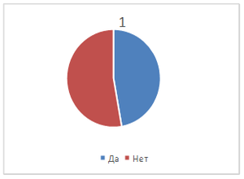
2. Существует ли проблема бездомных животных? А) Да Б) Нет
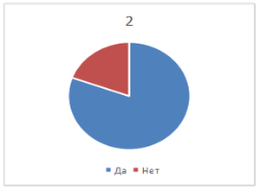
3. Где чаще всего вы видите бездомных животных? А) Бегают по дороге Б) Прячутся в переулках В) Около магазинов Г) Вообще не встречали
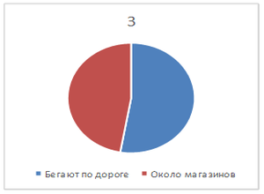
4. Какое чувство у тебя вызывают бездомные животные? А) Жалость, сострадание Б) Брезгливость В) Никакое
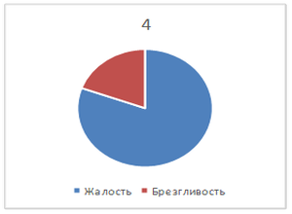

5. Предложите, как бороться с проблемой бездомных животных? А) Строить приюты Б) Не выкидывать В) Подкармливать Г) Собрать и продать Д) Взять домой Е) Никак, не подходить
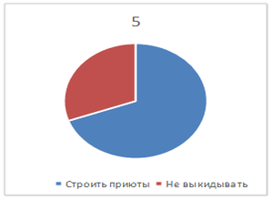
6.Считаете ли вы, что большинство бездомных животных, брошенные хозяином?
А)Да Б)Нет
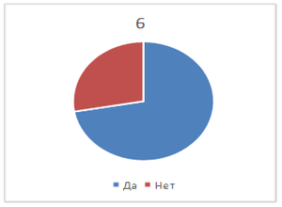

Вывод. Мы удостоверились, что в нашем городе есть бездомные животные. Провели анкетирование и узнали отношение взрослых и учащихся к проблеме бездомных животных.
Мы доказали, что большая часть бездомных животных в нашем городе-это бывшие хозяйские. С нами согласно большинство людей. Каждое выброшенное на улицу животное-это чье-то предательство. Надо помнить об этом и не давать в обиду тех, кто не может защитить сам. В нашем городе нет приюта для бездомных животных, хотя люди будут только за. Есть много неравнодушных людей, которые хоть как-то пытаются пристроить бездомных животных в хорошие руки и просто помочь чем смогут. Мы приглашаем всех объединиться для решения этой проблемы!!!

Пути решения проблемы бездомных животных
Бездомные животные — проблема каждого из нас!
Кому может понравиться видеть несчастное животное, одиноко бродящее по улицам, страдая от болезней, голода, агрессии со стороны других животных, а иногда и со стороны людей, которые преследуют их с целью издевательства, насилия и убийства?
Когда-то это животное было домашним любимцем, а сейчас ее больше не «хотят».
Их мог выбросить из дома хозяин, потому что не смог его воспитать, животное могло потеряться и не найтись, у ее хозяина банально не хватило денег или здоровья им заниматься, – причин масса.
Бездомные животные – это результат, а не источник проблемы. Проблему вызвали люди, сначала взяв в дом животное, а потом, отказавшись от него, а дальше проблемой стало неконтролируемое размножение животных.
Наиболее эффективным методом достижения уменьшения роста количества уличных животных считается их отлов с целью лечения, стерилизации, микрочипирования или маркировки, и возвращение на улицы. В результате, численность уличных животных с годами падает потому, что когда стерильные животные умирают, не остается молодежи на замену.

Решение проблемы бездомных животных
Однозначно, проблему бездомных животных нужно решать. Эффективнее всего это делать так: в клинику привозить бездомных животных для лечения, стерилизации, маркировки и поиска дома с хозяевами для каждого животного. Лучше всего, если удается пристроить по домам всех здоровых животных Однако, этот процесс требует времени, места и ресурсов для временного пребывания животных, поэтому нужны приюты для животных.
Зоозащитным центрам стоит регулярно напоминать о проблемах животных органам власти. Осуществить это можно с помощью создания разветвленной сети волонтеров, которые будут осуществлять давление на органы власти через петиции .Волонтеры также смогут наладить связь с полицией, коммунальными службами, приютами из других городов и тому подобное.
Также, можно выбирать из числа собак, которые попали в приют таких, которые пригодны для тренировки в качестве служебных собак для пограничников или собак-поводырей для людей с ограниченными возможностями, собак-психологов, которых водят в больницы посещать тяжело больных. В рамках соответствующих программ подготовки, выдрессировать этих собак для выполнения ими их роли.
Основой служит: распространение необходимой информации и просвещение как можно большего количества людей с целью привлечения их к решению проблемы. - Создание развитой сети приютов для бездомных животных с эффективной программой их пристройства. - Принятие законодательных актов, защищающих животных от жестокого обращения. - Создание эффективных государственных программ по регулированию численности бездомных животных.

Заключение
Мы часто встречаем бездомных животных. Они подбегают к нам на остановках, у подъездов домов и, заглядывая в глаза, ищут того единственного человека, которому они смогли бы стать нужными.
В ходе моего исследования наши предположения подтвердились. Действительно, причины появления бездомных животных на улицах – это безответное отношение к домашним животным, а так же безразличие людей к бездомным животным.
Кроме того, мы поняли, что мир не без добрых людей. Не смотря на столь сложную проблему, нашлись люди, которые пытаются помочь братьям нашим меньшим. Они не жалеют сил, времени и денег для достижения цели. На добре наш мир еще держится.
Мы в ответе за тех, кого приручили. Цели, которые мы ставили перед собой, приступая к реализации проекта, не могут быть решены ни за год, ни за два, потребуется очень много времени. К сожалению, бездомных животных не становится меньше на улицах нашего города. Мы хотели показать всю глубину проблемы, обратить на нее более тщательное внимание у всех окружающих нас людей, в том числе на данный момент наших одноклассников.
Понять и проникнуть в нерешенность проблемы, принять ее во внимание здесь и сейчас, для того чтобы в ближайшем будущем, как молодое поколение, мы могли бы привнести свой вклад в решение этой глобальной проблемы человечества. Мы призываем вас быть неравнодушными и оказывать всевозможную помощь несчастным животным, которых когда-то мы приручили и теперь за них в ответе. Становитесь волонтерами и просто добрыми людьми, которые всегда готовы прийти на помощь бедным животным.

Литература
1. Петров, А.В. Мы в ответе за тех, кого приручили.
2. Конституция Российской Федерации : принята 12 дек. 1993 г. - М. : Юрид. лит., 2000 . - 55с.
3. Александрова, М.И. Животные и люди / М.И. Александрова . - Спб., 2005. - 265с.
4. Белоусова, О.А. Проблема существования бездомных животных в городской среде / О.А. Белоусова , В.М. Долженко . - Красноярск , 2010 . - 23с.
5. Голикова, А.В. Стерилизация домашних животных как метод снижения популяции бродячих собак и кошек/ А.В. Голикова . - М., 2003. - 14с.
6. Гончарова, О.А. Животные на улицах городов России / О.А. Гончарова , В.П. Ларионова . - Красноярск , 2010 . - 23с.
7. Долженко, В.М. Животные как часть экосистемы : Материалы 2 Красноярской региональной научно-практической конференции / В.М. Долженко . - Красноярск , 2010 . - 150с.

